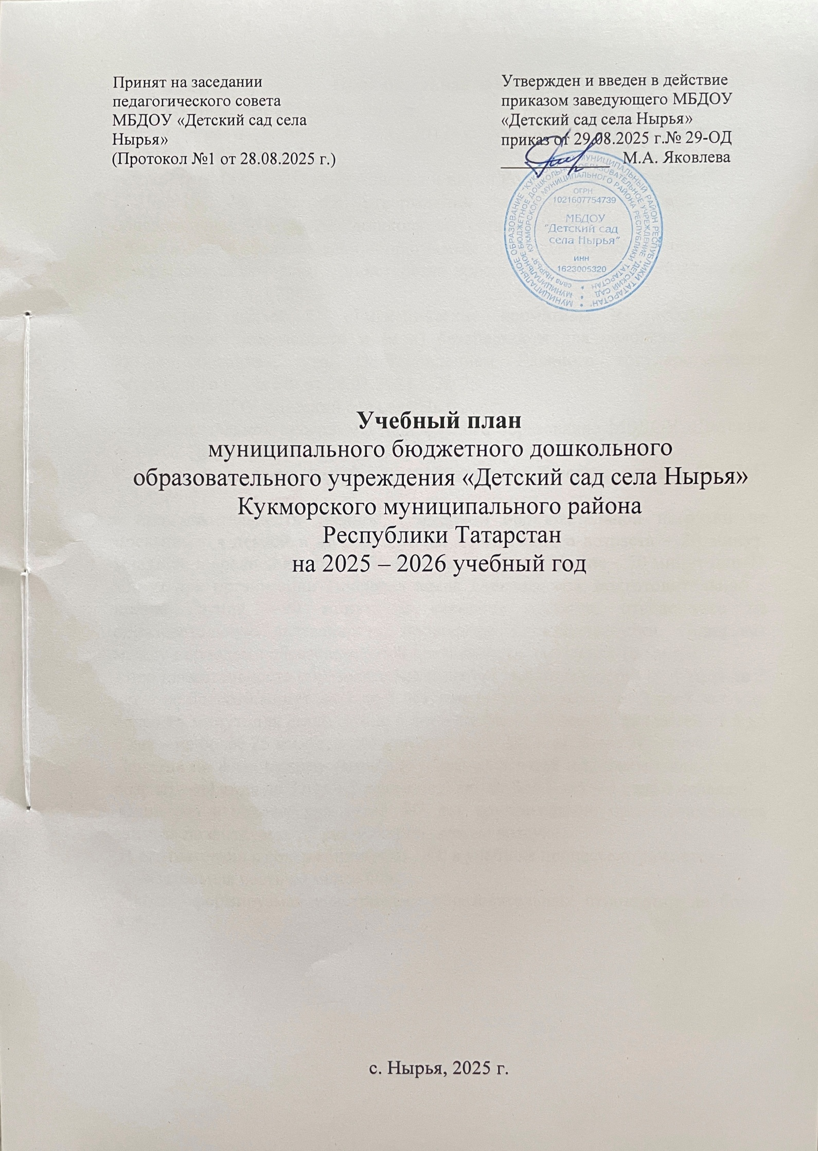

Пояснительная записка
Учебный планразработан на основе:
- Федерального Закона от 29.12.2012 г. № 273-ФЗ «Об образовании в РоссийскойФедерации»;
- Приказа Министерства образования и науки Российской Федерации от
17.10.2013г. № 1155 «Об утверждении федерального государственного образовательногостандарта дошкольного образования»;
- Федеральной образовательной программы дошкольного образования,
утвержденной приказом Министерства просвещения Российской федерации от 25.11.2022г. № 1028;
- СанПиН 1.2.3685-21 «Гигиенические нормативы и требования к обеспечениюбезопасности и (или) безвредности для человека факторов среды обитания», утв.Постановлением Главного государственного санитарного врача РФ от 28.01.2021 г. № 2;
- Устава МБДОУ «Детский сад села Нырья»;
- Образовательной программы дошкольного образования МБДОУ «Детский сад села Нырья (далее – ОП ДО).
С целью исключения перегрузок воспитанников в соответствии с СанПиН 1.2.3685-21:
- продолжительность дневной суммарной образовательной нагрузки не превышает в первойи второй группах детей раннего возраста – 20 минут, младшей и средней группах – 30-40минут, старшей группе – 50 минут или 75 минут при организации 1 занятия после дневногосна, подготовительной к школе группе -–90 минут. В середине времени, отведенного наобразовательную деятельность, проводятся физкультминутки. Перерывы между периодамиобразовательной деятельности – не менее 10 минут.
- продолжительность образовательной деятельности для детей от 1 года до 2 лет – не более10 минут, от 2 до 3 лет – не более 10 минут, от 3 до 4 лет – не более 15 минут, для детей от 4до 5 лет – не более 20 минут, для детей от 5 до 6 лет – не более 25 минут, а для детей от 6 до7 лет – не более 30 минут.
Занятия по физическому развитию образовательной программы для детей в возрасте от1 года до 3 лет – 2 раза в неделю, от 3до 7 лет – 3 раза в неделю.
Один раз в неделю для детей 5-7 лет круглогодично организовываются занятия пофизическому развитию на свежем воздухе.
В соответствии с содержанием ОП ДО, в учебном процессе отражается:
- обязательная часть не менее 60%
- часть, формируемая участниками образовательных отношений не более 40%.

Учебный план непосредственной образовательной деятельности

I | Обязательная часть
 |  | Первая группа раннего возраста |  |  |  |  |  | Вторая группа раннего возраста |  |  | Младшая группа |  |  | Средняя группа |  |  | Старшая группа |  |  | Подготовительная к школе группа
 |  | в неделю |  | в месяц | кол-во в год |  |  | в неделю | в месяц | кол-во в год | в неделю | в месяц | кол-во в год | в неделю | в месяц | кол-во в год | в неделю | в месяц | кол-во в год | в неделю | в месяц | кол-во в год
1. | Образовательная область «Познавательное развитие» | 2 |  | 8 | 73 |  |  | 2 | 8 | 73 | 2 | 8 | 74 | 2 | 8 | 73 | 2 | 8 | 73 | 3 | 12 | 109
1.1 | Сенсорные эталоны и познавательные действия | 1 |  | 4 | 36 |  |  | - | - | - | - | - | - | - | - | - | - | - | - | - | - | -
1.2 | Окружающий мир (предметный и социальный мир) | 0,5 |  | 2 | 19 |  |  | 0,5 | 2 | 19 | 0,5 | 2 | 19 | 0,5 | 2 | 18 | 0,5 | 2 | 18 | 0,5 | 2 | 18
1.3 | Природа (природное окружение, экологическое воспитание) | 0,5 |  | 2 | 18 |  |  | 0,5 | 2 | 18 | 0,5 | 2 | 18 | 0,5 | 2 | 18 | 0,5 | 2 | 18 | 0,5 | 2 | 18
1.4 | Математическое развитие | - |  | - | - |  |  | 1 | 4 | 36 | 1 | 4 | 37 | 1 | 4 | 37 | 1 | 4 | 37 | 2 | 8 | 73
2. | Образовательная область «Речевое развитие» | 2 |  | 8 | 73 |  |  | 2 | 8 | 72 | 1 | 4 | 36 | 1 | 4 | 37 | 2 | 8 | 71 | 2 | 8 | 71
2.1 | Развитие речи | 2 |  | 8 | 73 |  |  | 2 | 8 | 72 | 0,5 | 2 | 18 | 0,5 | 2 | 19 | 1 | 4 | 35 | 1 | 4 | 35
2.2 | Подготовка к обучению грамоте | - |  | - | - |  |  | - | - | - | 0,5 | 2 | 18 | 0,5 | 2 | 18 | 1 | 4 | 36 | 1 | 4 | 36
3 | Образовательная область «Художественно-эстетическое развитие» | 4 |  | 16 | 145 |  |  | 4 | 16 | 145 | 4 | 16 | 144 | 4 | 16 | 144 | 5 | 19 | 181 | 4 | 15 | 145
3.1 | Рисование | 1 |  | 4 | 36 |  |  | 1 | 4 | 35 | 1 | 4 | 35 | 1 | 4 | 35 | 2 | 8 | 71 | 1 | 4 | 35
3.2 | Лепка | 1 |  | 4 | 36 |  |  | 1 | 4 | 37 | 0,5 | 2 | 18 | 0,5 | 2 | 18 | 0,3 | 1 | 13 | 0,3 | 1 | 13
3.3 | Аппликация | - |  | - | - |  |  | - | - | - | 0,5 | 2 | 18 | 0,5 | 2 | 18 | 0,3 | 1 | 12 | 0,3 | 1 | 12
3.4 | Прикладное творчество | - |  | - | - |  |  | - | - | - | - | - | - | - | - | - | 0,3 | 1 | 12 | 0,3 | 1 | 12
3.5 | Музыка | 2 |  | 8 | 73 |  |  | 2 | 8 | 73 | 2 | 8 | 73 | 2 | 8 | 73 | 2 | 8 | 73 | 2 | 8 | 73
4. | Образовательная область «Физическое развитие» | 2 |  | 8 | 72 |  | 2 |  | 8 | 72 | 3 | 12 | 108 | 3 | 12 | 109 | 3 | 12 | 109 | 3 | 12 | 108
4.1 | Основная гимнастика и игровые упражнения | 2 |  | 8 | 72 |  | 2 |  | 8 | 72 | 3 | 12 | 108 | 3 | 12 | 109 | 3 | 12 | 109 | 3 | 12 | 108
5. | Образовательная область «Социально-коммуникативное развитие» | - | - |  |  | - |  | - | - | - | - | - | - | - | - | - | 1 | 4 | 37 | 1 | 4 | 37
5.1 | Финансовая грамотность | - | - |  |  | - |  | - | - | - | - | - | - | - | - | - | 1 | 4 | 37 | 1 | 4 | 37
 | Работа по 4-м направлениям (социальные отношения, формирование основ гражданственности и патриотизма, трудовое воспитание, формирование безопасного поведения) в рамках режима дня.
 | ИТОГО количество ООД обязательной части | 10 | 40 |  |  | 363 |  | 10 | 40 | 362 | 10 | 40 | 362 | 10 | 40 | 363 | 13 | 51 | 471 | 13 | 51 | 470
II | Часть, формируемая участниками образовательных отношений
1. | Образовательная область «Речевое развитие» | В рамках режима дня |  |  |  |  |  |  |  |  |  |  |  |  |  |  |  |  |  | 2 | 8 | 72
1.1 | Русский язык |  |  |  |  |  |  |  |  |  |  |  |  |  |  |  |  |  |  | 2 | 8 | 72
ИТОГО количество ООД части, формируемой участниками образовательных отношений |  | - | - |  |  | - |  | - | - | - | - | - | - | - | - | - | - | - | - | 2 | 8 | 72
ИТОГО количество всех ООД с учетом части, формируемой участниками образовательных отношений |  | 10 | 40 |  |  | 363 |  | 10 | 40 | 362 | 10 | 40 | 362 | 10 | 40 | 363 | 13 | 47 | 435 | 15 | 59 | 542
ИТОГО в часах в неделю |  | 1 ч 40 мин |  |  |  |  |  | 1 ч 40 мин |  |  | 2 ч 30 мин |  |  | 3 ч 20 мин |  |  | 5 ч 25 мин |  |  | 7 ч 30 мин

